**Python学习和开发环境的建立**

1. Python基本开发环境建立
   1. 开发环境针对对象，适用的开发领域

Python是一门轻量级编程语言，满足我们对于编程学习和软件开发的基本要求。适用于小型软件开发领域。

* 1. Python安装过程

1.2.1安装Python

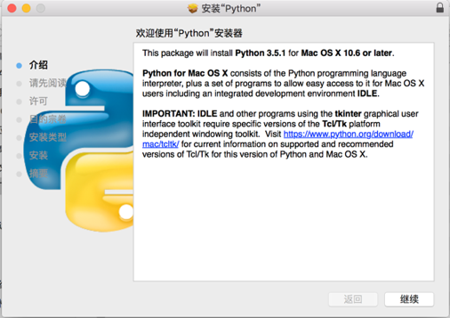 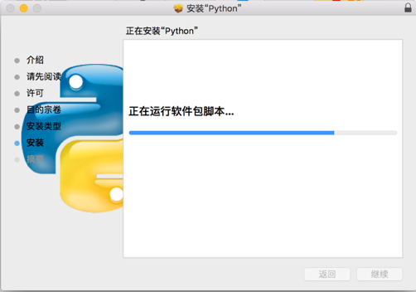

验证方法：在终端输入python3 –V

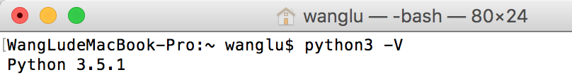

1.2.2升级pip

在终端输入pip3 install --upgrade pip

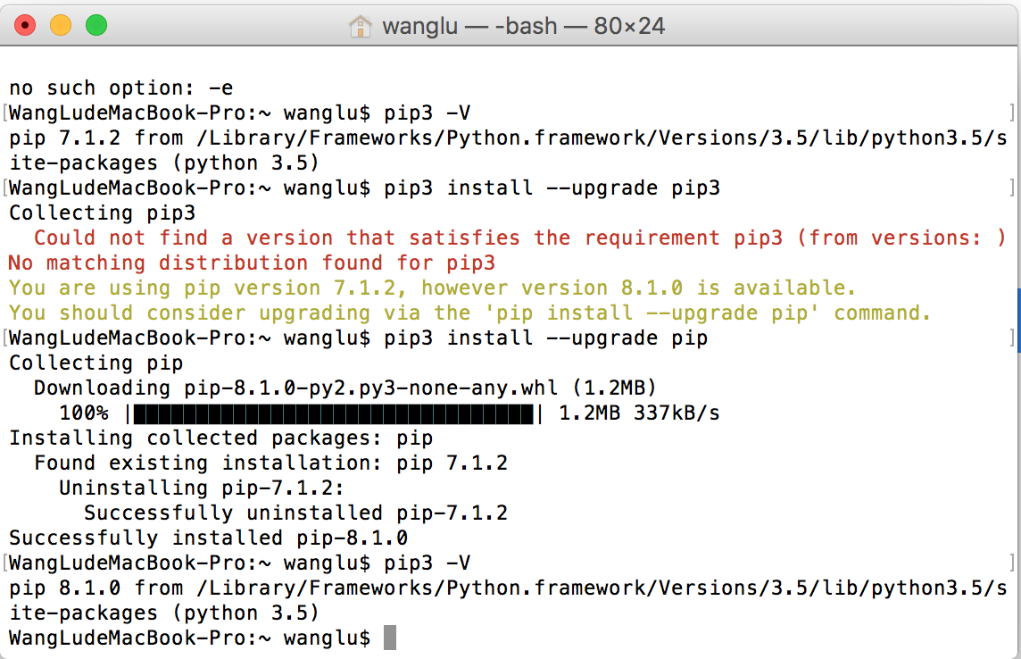

1.2.3安装ipython和jupyter

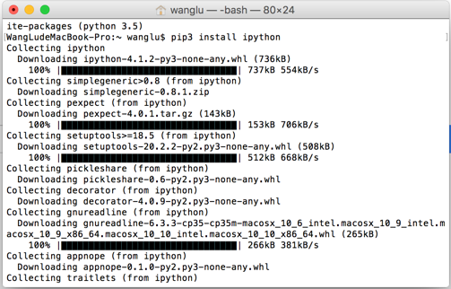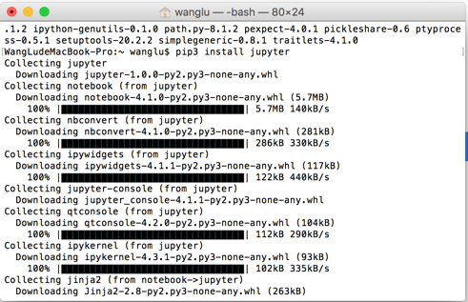

验证notebook的使用

在终端输入：jupyter notebook

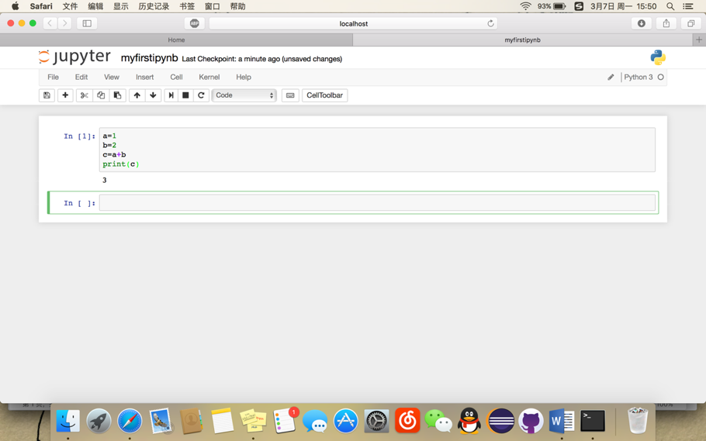

1.2.4其他扩展模块的安装

除了ipython和jupyter，还安装了以下的扩展模块

编码规范**：**pip3 install autopep8；pip3 install pylint

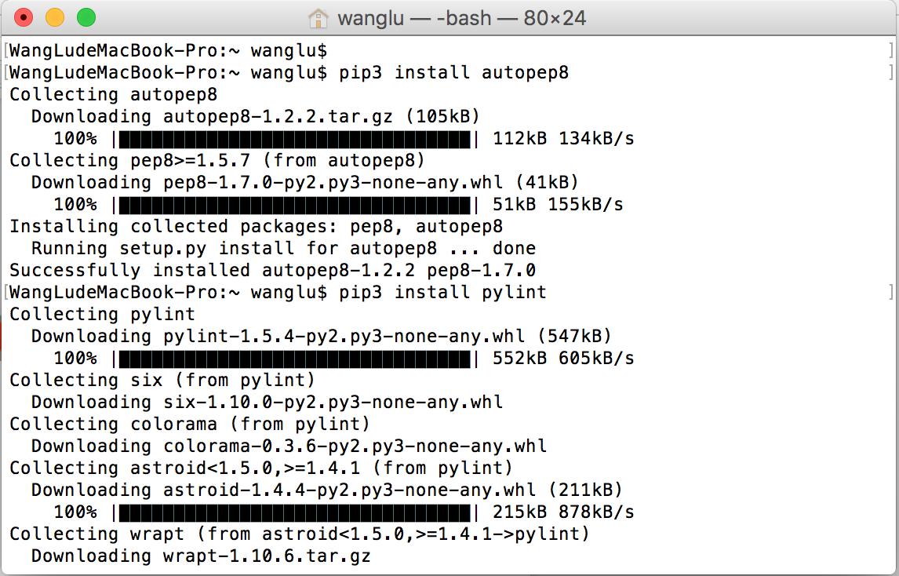

二、 安装集成开发环境

2.1 eclipse的选用理由及其特点

Eclipse 是一个开放源代码的、基于Java的可扩展开发平台。就其本身而言，它只是一个框架和一组服务，用于通过插件组件构建开发环境。Eclipse是著名的跨平台的自由集成开发环境（IDE）。最初主要用来Java语言开发，通过安装不同的插件Eclipse可以支持不同的计算机语言，比如C++和Python等开发工具。Eclipse的本身只是一个框架平台，但是众多插件的支持使得Eclipse拥有其他功能相对固定的IDE软件很难具有的灵活性。基于eclipse这样的优点，选择了eclipse作为接下来学习过程中的集成开发环境。

* 1. java的安装

从Oracle官网下载JDK8

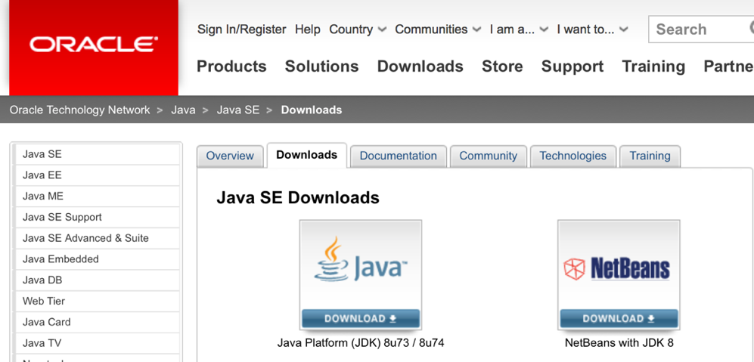

安装JDK

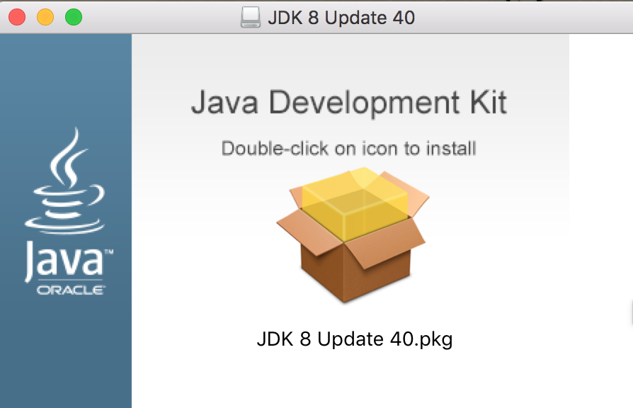

验证java是否安装成功

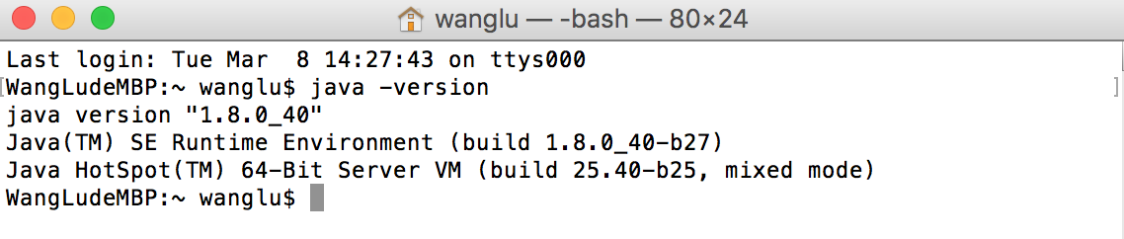

可见eclipse所需的java环境已成功安装。

* 1. eclipse的安装

从eclipse官网下载eclipse CDT

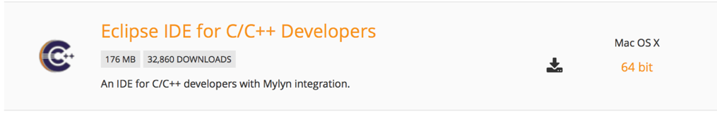

解压即可使用

* 1. 安装Python开发插件PyDev

2.4.1安装PyDev插件

打开eclipse marketplace，搜索pydev

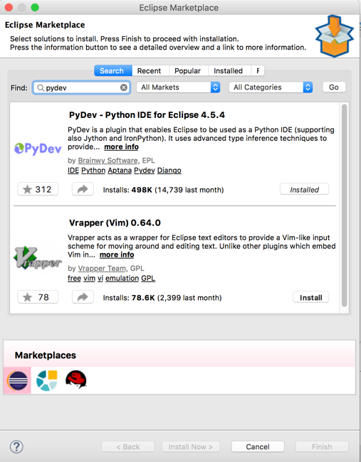

点击install即可进行安装。

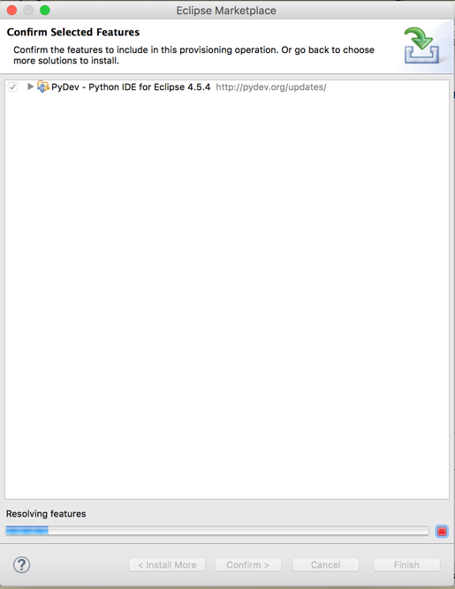 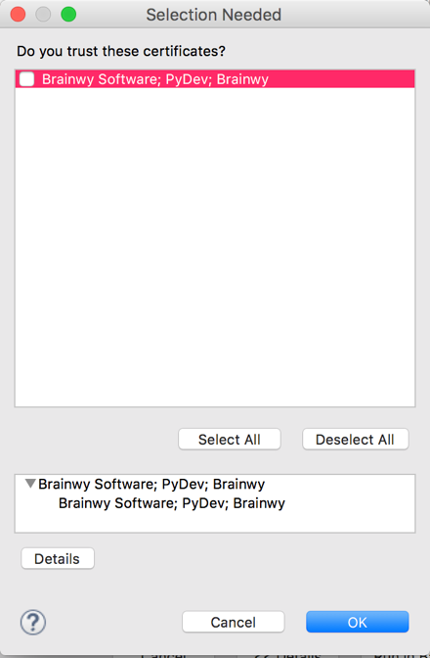

2.4.2配置 Python解释器

重启Eclipse后通过Eclipse Preference->Pydev->Interperters->Python Interperter点其中的：Advanced Auto-config配置开发使用的Python解释器版本

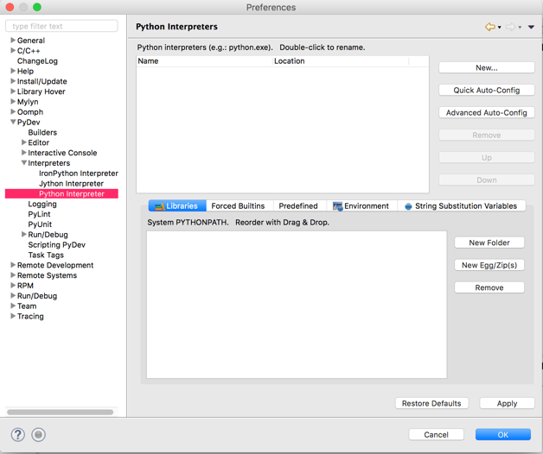

点击Advanced Auto-config，选择本机相应的Python解释器版本

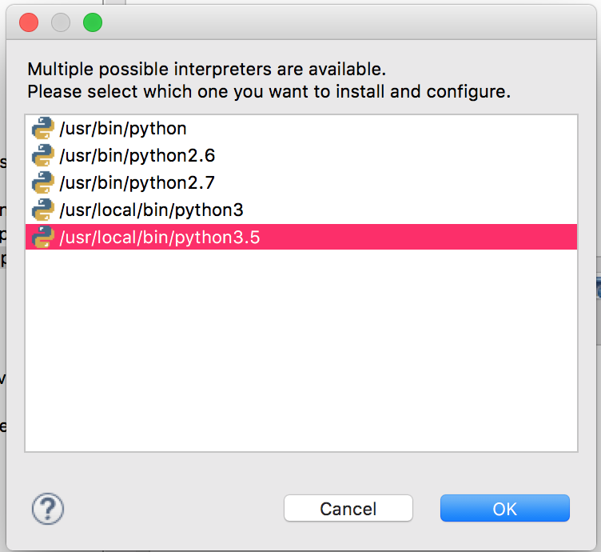

看到以下界面即表示配置成功

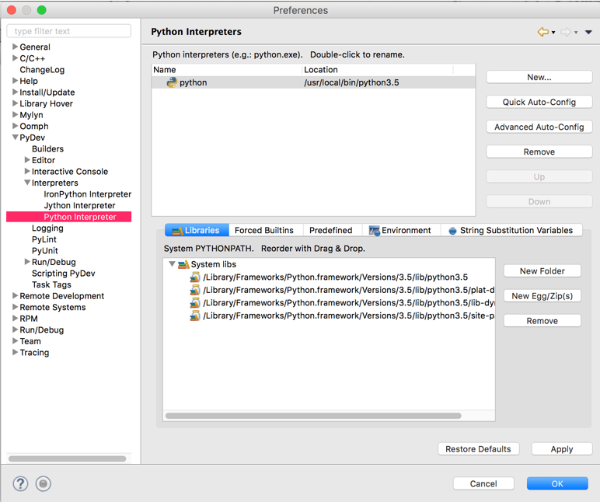

2.4.3验证eclipse for Python是否安装成功

打开eclipse，点击右上角切换成Python状态

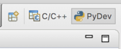

新建Python project，再新建.py文件。输入如下示例代码

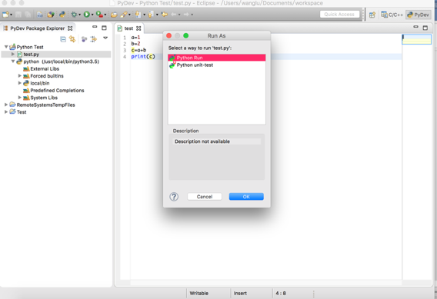

保存后点击运行，选择上图中的Python run选项即可得出如下结果

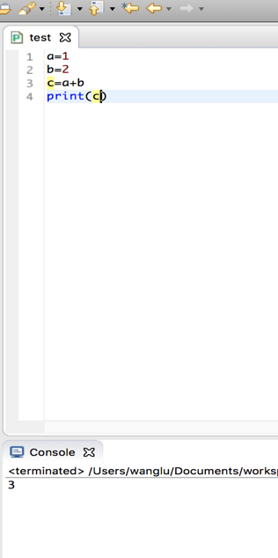

至此，基于eclipse的集成开发环境全部按照完毕。

三、利用Python实现的程序

3.1程序的功能

把给定数组中的零全部移动到数组的最后面，非零元素保持原顺序不变。例如给定数组:[0,1,0,3,12],运行该程序后数组变成[1,3,12,0,0]。

3.2程序源代码

def movezeros(nums):

nonzero=0

length=len(nums)

i=0

while i<length:

if nums[i]!=0:

nums[nonzero]=nums[i]

nonzero=nonzero+1

i=i+1

j=nonzero

while j<length:

nums[j]=0

j=j+1

numstest=[0,1,0,3,12]

movezeros(numstest)

print(numstest)

3.3程序运行截图

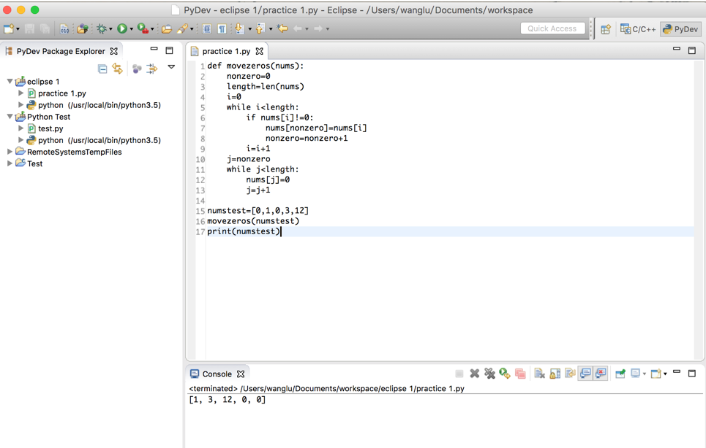

1. 安装过程中遇到的问题及解决方法

4.1问题一

在升级pip过程中遇到如下问题

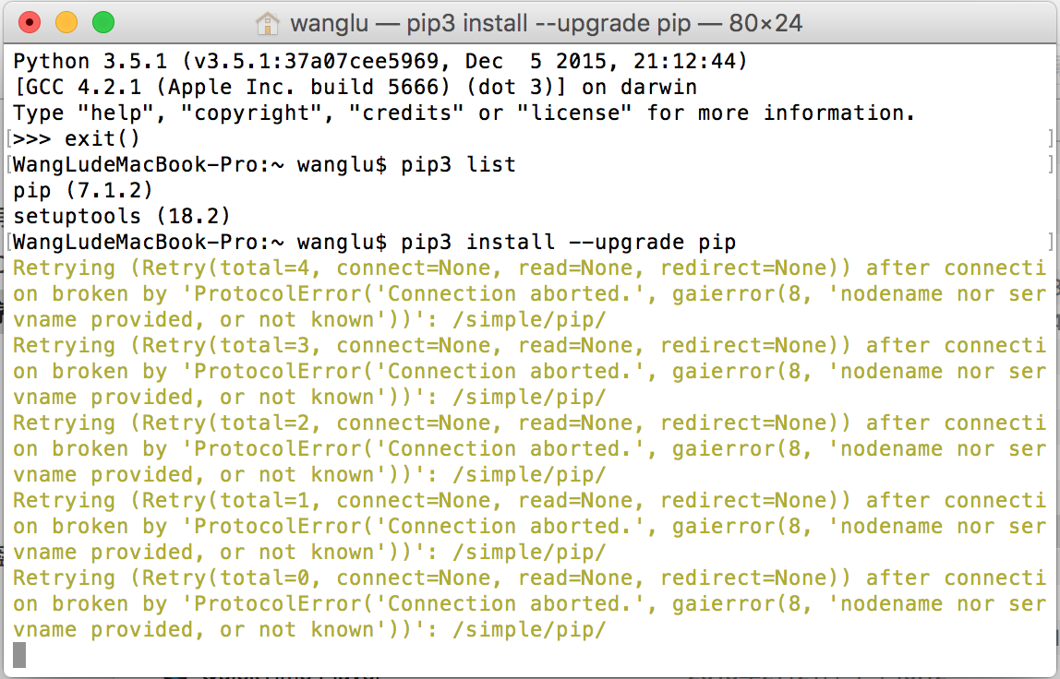

经多次检查发现是网络连接不稳定导致DNS解析失败，重新换了稳定的网络之后就升级成功了。

4.2问题二

安装pydev时在eclipse preference窗口中找不到pydev的选项卡，后经过多次研究发现在安装过程中pydev安装包默认没有勾选安装内容，如下图所示

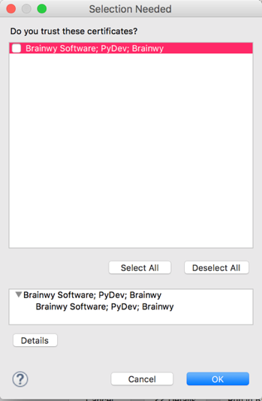

勾选安装内容之后执行安装问题即解决。